МИНИСТЕРСТВО ОБРАЗОВАНИЯ НАУКИ Р.Ф.
ФЕДЕРАЛЬНОЕ ГОСУДАРСТВЕННОЕ БЮДЖЕТНОЕ ОБРАЗОВАТЕЛЬНОЕ
УЧРЕЖДЕНИЕ ВЫСШЕГО ОБРАЗОВАНИЯ
БАШКИРСКИЙ ГОСУДАРСТВЕННЫЙ ПЕДАГОГИЧЕСКИЙ
УНИВЕРСИТЕТ ИМ. М. АКМУЛЛЫ

Художественно-графический факультет
Кафедра изобразительного искусства
Специальность «Изобразительное искусство»
Очная форма обучения
Курс 4

ХАЛТУРИНА АЛЁНА АЛЕКСЕЕВНА
Готический собор как образ мира
КУРСОВАЯ РАБОТА ПО ИСТОРИИ ИЗОБРАЗИТЕЛЬНОГО ИСКУССТВА

Научный руководитель
д. иск., профессор Т.А. Масленникова

Дата представления «____»_____20___г.
Дата защиты «____»___________20___г.
Оценка__________ Подпись__________

Уфа 2018
Содержание
ВВЕДЕНИЕ 2
ГЛАВА 1. ОТРАЖЕНИЕ ХРИСТИАНСКОГО МИРОВОСПРИЯТИЯ В ПЛАСТИЧЕСКИХ ФОРМАХ ГОТИЧЕСКОГО СОБОРА 7
  - Образ мира в христианском представлении 7
1.2. Готический собор как место синтеза искусств 14
ГЛАВА 2. ГОТИЧЕСКИЙ СОБОР КАК ОБРАЗ МИРА 19

2.1. Собор Парижской Богоматери 19

2.2. Реймсский собор 25
ЗАКЛЮЧЕНИЕ 30
СПИСОК ИСПОЛЬЗОВАННОЙ ЛИТЕРАТУРЫ 33
ПРИЛОЖЕНИЕ 36

ВВЕДЕНИЕ
Актуальность темы исследования. Несмотря на обилие литературы о готике, образ готических храмов и их смысловой стержень остаются во многом не до конца изученным, особенно, если говорить о соборе в целом, а не о его отдельных элементах. Очевидно, что готический собор представляет собой целостный образ и наша задача выяснить, какими средствами он его в себе воплощает. В данной работе готический собор рассматривается как единство духовного и материального, как создание нового типа сакрального пространства, отличающегося от предшествовавшей романской архитектуры. Мы попытаемся понять идею образа мира, воплощенную в грандиозном архитектурном сооружении, не через совокупность символических смыслов её отдельных элементов, а путем анализа органического процесса развития нового, готического стиля в его историко-культурном контексте.
Главная трудность в понимании, а следовательно, и в изучении готики заключается в том, что современному человеку трудно понять мироощущение человека Средневековья. Христианское и мистическое восприятие жизни, пронизывающее все в самом человеке и вокруг него, полностью определяет его мышление. Но собор – это не только священное место. Рассматривая готический храм, нельзя упускать из внимания появление новых архитектурных решений и декоративных элементов, которые стали основной чертой всего готического стиля. Готика завершила развитие европейского средневекового искусства, возникнув на основе достижений романской культуры, а в эпоху Возрождения (Ренессанса) искусство Средневековья считалось «варварским». Готическое искусство было культовым по назначению и религиозным по тематике. Оно обращалось к высшим божественным силам, вечности, христианскому мировоззрению. Выделяются ранняя, зрелая и поздняя готика.
Художественное оформление храмов этого стиля всегда отличалось обилием роскошного декоративного убранства, которое невозможно создать лишь одним изменением внешней формы. Поэтому нам нужно выяснить, какие виды искусства присутствуют в готическом соборе, и разобрать их взаимодействие для выявления целостного образа.
Мы выбрали данную тему потому, что нас заинтересовала связь между пластическими формами соборов и историей Средневековья. В этой работе мы предпримем попытку понять христианское мировосприятие средневекового человека, породившее создание архитектурных сооружений, поражающих не только своей таинственной красотой, но и гармонией содержания и формы.
Историография:
До XX века изучение готических соборов проводилось со структурной и технической точек зрения. Для данной курсовой важны исследования, направленные на взаимосвязь готического искусства и его религиозных аспектов. Важным этапом в изучении готического искусства стали работы Эрвина Панофского «Готическая архитектура и схоластика» (1951 г.) и «Ренессанс и ренессансы в искусстве Запада» (1960 г.). Утверждая тесную взаимосвязь между схоластикой и готикой, Панофский строит свой анализ на" основании средневековой схоластики как философскую концепцию метафизического «Прекрасного», и, исследуя структуру готических соборов, выводит между схоластикой и архитектурой соборов причинно-следственную связь. Мистические мотивы в готических соборах изучены в известной книге Фулканелли «Тайны готических соборов» (1929 г.). Проблема взаимосвязи образа мира в христианском представлении и декоративное убранство собора рассмотрена нами в главе «Христианское мировосприятие в пластических формах». Тему готического собора, как целостной средневековой концепции порядка, продолжил Отто фон Симсон, который в 1956 году фон Симсон выпускает монографию «Готический собор: происхождение готической архитектуры и средневековая концепция порядка», в которой разрабатывает концепцию «метафизики света», опираясь в своем исследовании на труды аббата Сугерия: «Краткое повествование об освящении церкви в Сен-Дени». Разносторонний подход к изучению готики применен авторами сборника «Готика. Архитектура. Скульптура. Живопись». Ротенберг Е.И в своей книге «Искусство готической эпохи. Система художественных видов» раскрывает эволюцию пластических искусств Средневековья. С середины XX века множество работ посвящается отдельным готическим храмам и другим культовым постройкам. Примером может послужить монография Марселя Юбера и Симона Жюбе «Готические соборы и башни Франции», написанная в 1958 году.
Цель исследования: Рассмотреть художественные особенности готических соборов как воплощение христианского образа мира, изучить принципы синтеза искусств в готическом сооружении.
Задачи исследования:
1. Анализируя принципы, на которых построена готика, раскрыть художественный замысел собора путём исследования основ религиозных канонов;
2. Выявить особенности целостного образа готического собора;
3. Провести сравнительный анализ двух соборов Франции, относящихся к раннему и зрелому периодам готики;
4. Изучить литературу по всем дисциплинам, затрагивающим тему курсовой работы.
Объект исследования: архитектура и декоративное убранство собора Парижской Богоматери и Реймсского собора.
Предмет исследования: реконструкция христианского образа мира с художественными особенностями готических соборов и его связь с художественными особенностями готических соборов.
Методы исследования: комплексный, исторический метод, сравнительный, метод художественного анализа, отбор материала. Комплексный метод основан на изучении различных дисциплин (таких, как история искусства, философия, социологии, религиоведение, история и др.), способствует более эффективному подходу к изучению готического собора.
Теоретическая значимость исследовательской работы заключается в том, чтобы при изучении готического собора как предмета искусства исследователи раскрывали сакральные аспекты эпохи Средневековья, учитывая взаимосвязь между архитектурой, скульптурой, декоративно-прикладным искусством, монументальной живописью, т.е. через синтез искусств. Необходимо учитывать, что христианское мировосприятие ХII - ХIII вв. послужило основой для создания архитектурного образа в виде готического собора, отражающего в себе целостную картину мира с помощью символов элементов убранства.
Практическая значимость нашей исследовательской работы заключается в том, что результаты исследования могут быть использованы на занятиях по художественным дисциплинам.

Глава 1. ОТРАЖЕНИЕ ХРИСТИАНСКОГО МИРОВОСПРИЯТИЯ В ПЛАСТИЧЕСКИХ ФОРМАХ ГОТИЧЕСКОГО СОБОРА
Как известно, в эпоху господства религиозного мировоззрения все высокие художественные достижения воплощались именно в священных мемориальных сооружениях. Искусство Средневековья бессмысленно рассматривать само по себе, вне сакральной идеи. Для того чтобы раскрыть образ мира в Готическом соборе, нужно узнать чем жил верующий человек того времени, его мировосприятие.

  - Образ мира в христианском представлении
Картина мира — это целостный образ действительности, формирующийся в обществе в рамках определенных мировоззренческих установок. Являясь необходимым моментом жизнедеятельности людей, картина мира обусловливает специфический способ восприятия мира. Не лишено своей картины мира и христианство. В сущности, такая картина мира теоцентрична. В центр мироздания христианство поставило единого Бога, не создателя, а творца всего мироздания. Бог — абсолютное начало всего. Он творит природу. При этом его ничто не понуждает к этому. Акт творения — абсолютно свободен, произволен. Но Бог не только творец природы, он и ее субстанция. В основе всех материальных вещей лежит Бог. Он движет миром, поддерживает изменения в нем, не позволяет ему провалиться в небытие. Своим всемогуществом, премудростью и всеблагостью Бог обволакивает всю Вселенную, пронизывает все ее части. Идея Бога-творца складывалась по мере того, как возникали и формировались два различных взгляда на происхождение мира. Разделив мир на невидимый (божественный) и видимый (материальный), христианство в центр последнего поставило человека. В самом общем плане мир виделся тогда в соответствии с некоторой иерархической логикой, как симметричная схема, напоминающая две сложенные основаниями пирамиды. Вершина одной из них, верхней - Бог. Ниже идут ярусы или уровни священных персонажей: сначала Апостолы, наиболее приближенные к Богу, затем фигуры, которые постепенно удаляются от Бога и приближаются к земному уровню - архангелы, ангелы и тому подобные небесные существа. На каком-то уровне в эту иерархию включаются люди: сначала папа и кардиналы, затем клирики более низких уровней, ниже их простые миряне. Затем еще дальше от Бога и ближе к земле размещаются животные, потом растения и потом - сама земля, уже полностью неодушевленная. А дальше идет как бы зеркальное отражение верхней, земной и небесной иерархии, но опять в ином измерении и со знаком «минус», в мире как бы подземном, по нарастанию зла и близости к Сатане. Он размещается на вершине этой второй пирамиды, выступая как симметричное Богу, как бы повторяющее его с противоположным знаком (отражающее подобно зеркалу) существо. Если Бог - олицетворение Добра и Любви, то Сатана - его противоположность, воплощение Зла и Ненависти [9, c.78].
Согласно христианской концепции смысл жизни человека заключается в том, чтобы подготовиться к подлинной жизни, посмертной, потусторонней. Поэтому повседневная, земная, реальная жизнь утрачивает свою самоценность. Она рассматривается лишь как подготовка к жизни вечной, посмертной. Основной акцент делается на загробную жизнь, загробное воздаяние. Спасение даруется не всем, а только тем, кто живет по евангельским заповедям. По христианскому учению сам, своими силами человек вернуться к Богу не может. Для этого человеку нужен посредник - Спаситель. Спасителями в Средневековой христианской картине мира выступают Христос и Его Церковь (в Западной Европе - католическая). Поэтому наряду с категорией греха большую роль в картине мира Средневековья занимает проблема спасения души каждого человека.
Разделив человека на два начала — тело и душу, христианство безоговорочно отдало приоритет духовному началу. В христианстве подлинная красота человека выражается в торжестве его духа над телом. На смену одаренному силой атлету, как символу античной культуры, Приходит образ одухотворенного человека.
Вся жизнь человека в Средние века выстаивается между двумя точками отсчета - грехом и спасением. Для ухода от первого и достижения последнего человеку даются следующие условия: следование христианским заповедям, совершение добрых дел, уклонение от соблазнов, исповедание своих грехов, активная молитвенная и церковная жизнь не только для монахов, но и для мирян.
Массовая средневековая культура опиралась на изустные проповеди и увещевания. Это была культура молитв, сказок, мифов, волшебных заклятий. Молитвы, воспринимавшиеся функционально как заклинания, проповеди, библейские сюжеты, магические формулы - все это тоже формировало средневековый менталитет. Люди привыкли напряженно вглядываться в окружающую действительность, воспринимая ее как некий текст, как систему символов, содержащих некий высший смысл. Эти символы-слова надо было уметь распознавать и извлекать из них божественный смысл. Этим, в частности, объясняются и многие особенности средневековой художественной культуры, рассчитанной на восприятие в пространстве именно такого, глубоко религиозного и символического, словесно вооруженного менталитета. Даже живопись там была прежде всего явленным словом, как и сама Библия. Слово было универсально, подходило ко всему, объясняло все, скрывалось за всеми явлениями как их скрытый смысл. Поэтому для средневекового сознания, средневекового менталитета культура, прежде всего выражала смыслы, душу человека, приближала человека к Богу, как бы переносила в иной мир, в отличное от земного бытия пространство. И пространство это выглядело так, как описывалось в Библии, житиях святых, сочинениях отцов церкви и проповедях священников. Соответственно этому определялось и поведение средневекового европейца, вся его деятельность [11, c.201-202].
Христианство во многом определило особенности европейской средневековой картины мира. В условиях всеобщего упадка культуры сразу после разрушения Римской империи только христианская церковь в течение многих веков оставалась единственным социальным и духовным институтом, общим для всех стран, племен и государств Европы [1, c.117]. Церковь была господствующим политическим институтом, но еще более значительно было то влияние, которое церковь оказывала непосредственно на сознание населения. В условиях тяжелой и скудной жизни, на фоне крайне ограниченных и чаще всего малодостоверных знаний о мире христианство предлагало людям стройную систему знаний о мире, о его устройстве, о действующих в нем силах и законах. Особую роль играла эмоциональная притягательность христианства с его теплотой, понятными нормами социального общежития и проповедью любви, с романтической приподнятостью и экстатичностью сюжета об искупительной жертве, наконец, с утверждением о равенстве всех без исключения людей в самой высшей инстанции.
В центре города находилось главное сакральное сооружение – храм, место общения с Богом. Храм обеспечивал единство культуры средних веков, задав направление движения времени от Сотворения мира до Страшного суда и характеристику пространству: разделив его на сакральное – божественное, небесное, церковное, и профанное – земное, грешное место жизни простых людей, а также выделив такие значимые места, как Ад и Рай [7, c.307-308] .
Собор выстроил систему морально-нравственных оценок поведению людей как греховных, так добродетельных, и сформировала набор примеров человеческого поведения, воплотивших церковный нравственный идеал в лице Святых, возвела нравственность в культ, сделала жизнь по христианским заповедям религиозным долгом каждого человека [3, c.563]. Храм использовал сформировавшуюся в античном искусстве систему выразительно-изобразительных средств и символов для оформления своих культов, обрядов и ритуалов.
Стиль сакральной архитектуры менялся со временем, выражая общие тенденции в архитектуре, тем не менее, он всегда неповторимым и отличается от стиля постройки других сооружений. Поскольку готический стиль зародился в архитектурном и декоративном убранстве храма, его необходимо рассматривать в рамках христианской картины мира и историко-культурном развитии [10, c.11-15].
Всё оформление готического храма подчиняется символике. Перемены в пластических формах начались с того, что во XII веке аббат Сугерий, служивший в первом готическом соборе Сен-Дени в Иль-де-Франс, написал трактат «Об освящении церкви Сен-Дени», где описал символичность всех элементов архитектуры готического собора. По Сугерию храм — это корабль, символизирующий Вселенную. Вытянутый интерьер храма — неф (nef, от фр. navis — корабль). Эта Вселенная делится поясом витражей в верхней части храма, и массивом стен в нижней, на горний (небесный) и дольний (земной) мир, соответственно. Стены храма, как обители Божьей, дематериализуются рельефным и скульптурным ажуром. Такой конструктивный элемент как арка символизирует разрыв круговорота времени, ведь в целом образ готического храма также несёт смысловую нагрузку о быстротечности и конечности времени (в то время народ Средневековья находился в преддверии скорого конца света). Готическая роза символизирует колесо Фортуны и выражает цикличность времени. В уникальных готических витражах в окне-розе можно разглядеть сцены, отсылающие к круговороту времени. Свет, который проникает через яркие витражные стекла, обозначает Божественный свет, Божественное провидение [30, c.37-47]. Созерцая витражи, человек отстраняется от материального, телесного, человеческого мира и «попадает» в имманентный, духовный, Божественный мир.
Крестообразная форма соборов символизирует первичную материю и ее трансформацию. Абсиды всех церквей повернуты к юго-востоку, фасады — к северо-западу, трансепты, составляющие плечи креста, направлены с северо-востока на юго-запад. Эта нигде не нарушаемая ориентация рассчитана таким образом, что люди, входящие в храм с Запада, идут к алтарю и при этом их лица обращены в сторону восходящего солнца, к Востоку, к Палестине, колыбели христианства. Они покидают мрак и идут к свету.
ХII - ХIII вв. для большинства стран Западной Европы были периодом наивысшего расцвета средневековой христианской культуры. Ее неотъемлемой частью было готическое искусство - реакция на изменения политического и социального характера. Рост и укрепление городов, окончательное становление рыцарства, формирование цеховых союзов ремесленников, развитие общественного сознания и другие особенности сыграли ключевую роль в становлении готики.
Одновременно к людям приходит осознание больших различий между миром, в котором они живут, и миром христианским. Это приводит к формированию суеверий и примет. Мир совсем не такой, каким кажется. Каждая вещь наделяется душой и силой, зачастую враждебной. Появляется подавленность и страх, неуверенность во всем. Немалое количество источников говорит о явлениях демонов, ведьм и прочих типичных представителей средневекового мира зла. Вместе с тем жизнь проникается невиданным ранее мистицизмом. Все проблемы общества связываются с демонами и ведьмами. В "Проповеди священника о делах ведьм", как наиболее показательном документе, выстраивается четкая система отношений между ведьмами и демонами: "Когда ведьма хочет устроить бурю, она берет метлу, становится в ручей и начинает перебрасывать воду себе через голову. Но от этого бури не случится. Но демон, только увидев этот знак или услышав слово, начинает помогать ведьме и делает бурю". Демоны всесильны: "Бес может выудить молоко у коровы и перенести его в другое место"[6, c.54-55].
Гнет окружающего мира вынуждает людей искать убежище. Им становится собор, лишенный всего отрицательного и враждебного. Собор пробуждал в отдельно взятом человеке истового христианина. Не следует забывать о том, что религиозное назначение не единственное. Народ стекался в собор, чтобы послушать проповеди, посмотреть театральное представление. Собор также был местом научных диспутов, университетских лекций. Строительство готического собора было делом общественным, в нем принимали участие не только церковные мастера, но и рядовые ремесленники. Такие произведения, это работа не столько индивидуальная, сколько результат коллективного общества. Собор был отражением политического и экономического благополучия города. Собор, находившийся в центре города, доминировал над всеми постройками. Строительство производилось с расчетом на возможность вмещения в собор всего населения города [3, c.48-49].
Готическое искусство в своем становлении и развитии отражает основные перемены в структуре средневекового общества: ослабевание власти и устоев церкви, выдвижение новых властных сил, развитие общественного сознания, ремесла и техники. Расширялись возможности познания окружающего мира, человеческих отношений. Основным инструментом "ментальной оснастки" средневекового общества становится книга. Но книга формирует глубоко религиозное отношение к окружающей действительности, усугубляет мистицизм, доводит человека до высшей степени напряжения. Готический собор трансформирует это нервное напряжение в истовое христианство [26, c.11].
Параллельно готика стала отражением действительности. Крестовые походы, голод, эпидемии и другие бедствия и социальные потрясения, отраженные в источниках, проявляются в готическом искусстве. Средневековый художник, отказавшись о естественности, напоминающей о двойственном и непредсказуемом внешнем мире, сосредоточивался на чувствах. В этом нашел отражение основной идеал христианства периода готики - страдание. Готика еще больше сплачивала общество, и без того объединенное частыми бедствиями.
Готика также представляет собой историческое явление, которое характеризует то Средневековье, когда национальные различия были едины в религии и церкви, которые так же были неразделимы. Готический собор пробуждал религиозное безумие в душе человека и доводил его до высшей степени напряжения. Душа истового христианина воспаряла ввысь, достигала умиротворения, лишалась неуверенности в завтрашнем дне, считая себя защищенной высшими силами. Бесспорно, здесь реализуется один из основных принципов готики - человек, нашедший покой, воспринимает собор, как нечто совершенно нематериальное. Собор способствует достижению человеком этого состояния своей сложностью, синтетичностью, соединяя в себе трагическую аффективность и лиризм, фантастику и реальность, религиозность и сатиру [18, c.305].
Готический собор являлся ярчайшей и универсальной структурой средневекового мышления. В нем сталкиваются две великие силы средневековой жизни - мистика и схоластика. Этому сочетанию были подчинены время и пространство в соборе. Готический собор занимал особое место в мировосприятии средневекового общества, становясь местом избавления от опасности и двойственности окружающего мира, вместилищем Знания.

1.2. Готический собор как место синтеза искусств
Собор был местом соединения многих искусств: архитектуры, скульптуры, живописи в виде витражей, декоративно-прикладного убранства. Собор сочетал все это, чтобы помочь человеку уйти от непредсказуемости и двойственности окружающего мира, изгнать из души подавленность и страх, прийти к вере. Все пространство собора было подчинено стремлению уйти от земного, пробудить христианина в человеке [22, c.4].
В романскую эпоху отдельные художественные отрасли существовали в еще несовершившемся взаимном разделении, в уплотненном целом. Примером тому скульптура: тяготеющие к нерасчлененному блоку статуарные образы, рельеф, большей частью невысокий, неотрывный от плоскости, от массы стены и воспринимаемый как ее непосредственное порождение [32, c.47-61]. То же относится к монументальной живописи, где диктат плоскости преобразует реальную объемность фигур и предметов в иное, метафизическое по отношению к натуре качество. Взаимное сочетание элементов архитектуры, скульптуры и живописи, их принадлежность к единому исходному субстрату входили в число изначальных признаков образов романской эпохи [22, c.7].
Благодаря статуям порталов и рисункам витражей, благодаря монстрам на карнизах собор дает возможность целостно увидеть человека, познать его историю и его отношения с миром. Поэтикой собора управляет эстетический принцип - принцип взаимного согласования элементов. Поэтика эта основывается на соответствии Ветхого и Нового Завета: все в Ветхом Завете является иносказанием Нового. Искусство приобретает «космический», всеобъемлющий характер. Каждый его памятник - идеологически единая, стройная система, элементы которой неотделимы.
В видовых структурах многих эпох архитектура главенствует как естественная «среда пребывания» для произведений других видов и как носительница организующего начала в формируемых на ее основе ансамблевых решениях. Архитектура в готике не только составляет конструктивно-тектоническую основу всего ансамбля, но и определяет его исключительный по своей интенсивности образно-эмоциональный тон: именно архитектурный образ воплощает собой присущий готике грандиозный спиритуалистический порыв. Роль зодчества в монументальных ансамблевых созданиях готики с участием других художественных отраслей тем более велика, что архитектура сталкивается в них с резко возросшим значением скульптуры. Объединить, превратить в четко организованное целое великое множество статуарных и рельефных изображений, перевести их в количественное изобилие в новое образное качество - само утверждение безоговорочной власти над этим громадным содержательно-пластическим материалом потребовало от архитектуры приведения в действие несравнимо больших усилий, нежели решение сходных задач в романскую эпоху.
Что касается готической скульптуры, то, отдавая должное ее усилившейся весомости в общей видовой структуре эпохи и взросшей меры ее эстетической суверенности, однако, оказывается перед двойственной ситуацией. Готическая статуя, хотя и приставленная к стене, приобрела округлость и, тем самым, определенную степень трехмерного существования, а рельеф стал более объемным - таковы очевидные признаки начавшегося самоопределения скульптуры. Но обнаруживается, что подчиненность скульптуры композиционной тектонике архитектуры выражена гораздо ощутимее, чем в романском периоде. В нескончаемости архитектурных и пластических подобий осязаемо круглая, наделенная индивидуальным обликом и движением, готическая скульптурная фигура оказывается в гораздо большей степени растворенной в сложных архитектурных формах, нежели романская статуя. Скульптурные изображения могут заполнять собой чуть ли не весь главный фасад собора, но этим обилием они лишь увеличивают впечатление своей вторичности по отношению к архитектуре. Способность подчинить сложнейший конгломерат фигурных мотивов единому необоримому импульсу - пример одновременного торжества всеохватывающего одухотворения образов и непревзойденного мастерства структурной организации в крупномасштабных размерах [14, c.83-84].
В отношении второго из основных видов изобразительного искусства Средневековья - монументальной фресковой росписи - приходится констатировать отсутствие условий для ее продуктивного развития во времена ранней и зрелой готики. Конструкция готического храма практически не оставляла места для росписи ни на сводах, ни на стенах - за их отсутствием. Все же и при этих обстоятельствах фресковая живопись в готическую эпоху проявила себя в некотором числе своеобычных решений, не вошедших, однако, в первый ряд художественных созданий своего времени и не сложившихся в законченную типологическую традицию.
Совершенно особую форму реализации живописные импульсы эпохи обрели - и притом в монументальных масштабах - в искусстве витража, в отрасли именно в готике вошедшей на равных правах в систему художественных видов. Ни одна другая художественная техника, оперирующая средствами линии и цвета, в ее синтезе с архитектурой - ни фреска, ни мозаика - не может конкурировать с готическим витражом в степени структурного единства его каркасной решетки и пронизанной светом ажурной цветовой плоскости с архитектурой храма, с его конструктивной основой и композиционной тектоникой. Особая форма эмоционального взаимодействия лучевой энергии витража с интерьерным пространством храма.
Всю полноту своего значения сохранило в системе видов готики декоративно-прикладное искусство. Не обособление от «больших» художественных видов, а теснейшая связь с ними очевидна во взаимном ансамблевом единстве объектов этого искусства со средой, в которую они помещены, - относится ли это к торжественной ритуальной обстановке храма или к светскому бытовому окружению. Это чувство единства нагляднее, нежели в романскую эпоху, подкрепляется общностью стилевых признаков, объединяющих выполненные в разных техниках изделия малых форм с созданиями большого искусства, включая и архитектуру. В этом смысле произведения готического прикладного искусства воспринимаются как своеобразный предел делимости общего стилевого субстрата эпохи под эгидой принципа, скрепляющего различные художественные отрасли в целостную видовую структуру [25, c.56-58].
Согласно классическим стандартам высокой готики, отдельные элементы, формируя некое неразрывное целое, вместе с тем должны демонстрировать свою идентичность, оставаясь четко отделенными один от другого, однако между всеми этими элементами должно соблюдаться строгое соответствие. К.М. Муратова в книге «Мастера французской готики XII-XIII веков» пишет, что все в готическом соборе направлено к одной цели - поэтизации литургии. «Внешнее великолепие» должно было идти об руку с «внутренней чистотой», и поэтому все виды искусства были призваны направлять человека к «внутренней чистоте» помыслов, воспитывать его и руководить его духовным миром. В каждой его части воспроизводилось целое, так что деталь вместе с тем была своего рода миниатюрной репликой собора. Пространство готического храма представляло собой некую реальность, обладавшую собственной структурой и упорядоченностью. Отсюда - внутреннее единство готического храма [16, c.379-381].
В средневековом искусстве единство всех видов, их равное участие в создании архитектурного образа особенно характерно. Между архитектурой и монументальными видами искусства существует такая тесная связь, что их нельзя разлучить без ущерба для общего впечатления. Полностью оценить художественные достоинства каменной готической скульптуры или фрески можно лишь, рассматривая их там, куда поместила их рука автора - в общем комплексе памятника.
Взаимосвязь элементов зодчества и пластики в едином памятнике - наиболее органичная и достигаемая форма синтеза. Природа средневекового синтеза - синтез, существующий до раздела и самоопределения различных видов искусств и в той или иной степени несущий на себе отпечаток их естественного синкретизма, первичной нерасчлененности общего художественного субстрата. Такой синтез осуществляется без форсированных усилий, в нем как бы присутствует элемент самопроизвольности, так как неодолимые синтетические импульсы в те времена изначально входят в алгоритм творческого действия.

Глава 2. ГОТИЧЕСКИЙ СОБОР КАК ОБРАЗ МИРА
Христианское мировоззрение определило облик готической архитектуры, который несёт в себе принцип взаимного согласования элементов через синтез искусств. Составить целостную картину мира будет целесообразно на примере конкретных памятников готического стиля, нежели оперировать собирательным образом собора. Поскольку стиль имеет свою периодизацию (ранняя, зрелая и поздняя готика) и, соответственно, характерные отличия, присущие каждому периоду, мы разберем двух представителей, относящихся к разным временным рамкам. Оба собора возведены во Франции, родине готического архитектурного стиля. Собор, вообще говоря, — это дом Бога. Notre-Dame – дом Богоматери. Многие готические храмы были посвящены Богоматери. Среди самых выдающихся, конечно же, Парижский и Реймсский [31, c.30-54].

2.1. Собор Парижской Богоматери
Готический собор при всем богатстве составляющих его элементов поражает необычайным единством как архитектурного плана, так и всей системы декора (экстерьера и интерьера). Более того, это единство характеризует готический стиль в целом. У Виктора Гюго в романе “Собор Парижской Богоматери” есть такое замечательное рассуждение: “Искусство меняет здесь только оболочку. Самое же устройство христианского храма остается незыблемым. Внутренний остов его все тот же, все то же последовательное расположение частей. Какой бы скульптурой и резьбой ни была украшена оболочка храма, под нею всегда находишь, хотя бы в зачаточном, начальном состоянии, римскую базилику. Она располагается на земле по непреложному закону. Это все те же два нефа, пересекающихся в виде креста, верхний конец которого, закругленный куполом, образует хоры; это все те же постоянные приделы для крестного хода внутри храма или для часовен — нечто вроде боковых проходов, с которыми центральный неф сообщается через промежутки между колоннами. На этой постоянной основе бесконечно варьируется число часовен, порталов, колоколен, шпилей, следуя за фантазией века, народа и искусства. Предусмотрев и обеспечив все правила церковного богослужения, зодчество в остальном поступает как ему вздумается [3, c.113]. Изваяния, витражи, розетки, арабески, разные украшения, капители, барельефы — все это сочетает оно по своему вкусу и своим правилам. Отсюда проистекает изумительное внешнее разнообразие подобного рода зданий, в основе которых заключено столько порядка и единства. Ствол дерева — неизменен, листва — прихотлива” [21, c.63-64].
Уже давно обнаружено глубокое родство между принципами конструкции готического собора и принципами построения крупнейших теологических концепций того времени. Этот параллелизм выявлен и блестяще объяснен выдающимся историком искусства Эрвином Панофским в работе «Готическая архитектура и схоластика». «Подобно “Суммам” Высокой схоластики, — пишет исследователь, — собор Высокой готики стремился, прежде всего, к всеохватности (“тотальности”). В своей образности собор Высокой готики стремился воплотить все христианское знание — теологическое, естественно-научное и историческое, где все элементы должны находиться каждый на своем месте, а все то, что еще не нашло своего определенного места, подавляться». Иными словами, готический собор — это воплощение образа мира [21, c.70].
Детальная разработка “своего места” для каждого элемента конструкции в готической архитектуре аналогична детальной разработке плана больших “Сумм”, которые должны были отвечать трем требованиям (в формулировке Э. Панофского): 1) — всеохватность (достаточная сумма аргументов); 2) — классификация по принципу единообразия частей и частей этих частей (достаточная разделенность аргументов); 3) — четкость и дедуктивная убедительность (достаточная взаимосвязь аргументов) [23, c.28].
Всеохватность, членораздельность и взаимосвязанность — вот категории, в которых мыслился целостный образ. Они в равной степени приложимы как к теологическим трактатам, так и к памятникам готического искусства. Классический готический собор есть материальное воплощение соединения всего, что в символическом смысле выражено господством в его конструкции троичности – как символа Св. Троицы и тринитарной доктрины, главного догмата христианского вероучения. В основе готического собора трехрядный неф и трехрядный трансепт. Нервюрный свод образует членение на смежные треугольники, ребра которых специально подчеркнуты, с тем чтобы при взгляде снизу их структура была ясно различима, равно как и при взгляде на планы готических соборов (Ил. № 1). Отражение тринитарной доктрины мы видим в разных готических искусствах и формах, например в литературе, где ярчайший пример — “Божественная комедия” Данте. Она схоластична не только по своему содержанию (полностью отвечает трем требованиям к “Сумме”), но и по конструкции: в ней три книги (“Ад”, “Чистилище”, “Рай”), что можно уподобить тройному нефу готического собора, и в каждой — 33 песни. Более того, терцины, которыми написана “Божественная комедия”, как ее наименьшие конструктивные элементы, аналогичны треугольникам нервюрного свода, наименьшим конструктивным элементам готического собора. Символизируя Землю и Небо, готический собор вмещал в себя и всю человеческую жизнь от рождения до смерти [19, c.299-301].
Стрельчатая арка, изобретенная арабами, давала возможность перекрывать любой пролет, перенося нагрузку на нepвюры и через них на мощные опорные столбы – кoнтpфарсы как внутри храма, так и снаружи. Распорна контрфорсы снаружи, возведенные рядом с боковыми стенами собора, передавался через соединительные арки – аркбутаны (Ил. № 2). Такая кoнcтpyкция позволила заменить стены высокими окнами с цветными витражами, отделенными друг от дpyгa лишь узкими перемычками опор [2, c.22-23].
Здание собора устремлено с запада на восток, и каждая сторона имеет свое символическое значение. Северный фасад задуман как царство холода и сумрака, это метафора Ветхого Завета. Светлый и солнечный, южный фасад олицетворяет Новый Завет. На западном почти всегда изображается Страшный суд: закатное солнце освещает устрашающую сцену последнего вечера мира. Восточный фасад — венец капелл (капелла — отдельное пространство в храме, имеющее собственное название: по имени святого или церковному празднику). Венец капелл — несколько капелл, окружающих полукруглый выступ — апсиду — символизирует спасение и вечную жизнь.
Средневековые теологи постоянно делали упор на избранности и важности правой стороны относительно левой. Например, Петра, первого из апостолов, изображали по правую руку от Учителя. Точно так же верхняя часть стены более важна, чем нижняя. Каждый из фасадов украшен множеством скульптур. Статуи и рельефы располагаются в тимпанах (тимпан — внутреннее треугольное или полукруглое поле фронтона) порталов, на откосах, центральном столбе и архивольтах (архивольт — обрамление арочного проема, выделяющее дугу арки из плоскости стены). Фигуры могут находиться и в нишах контрфорсов и на карнизах. Это герои Ветхого и Нового Завета, аллегории добродетелей и пороков, персонификации cеми свободных искусств, знаков зодиака, изображения ремесел и сцены сельскохозяйственных работ, представители флоры и фауны и все то, что было или должно было быть известно о мироздании и месте человека в нем. На фасаде также часто можно увидеть резную арочную галерею — так называемую Галерею королей. Вдоль всего западного фасада здания расположен карниз с двадцатью восемью нишами, в которых находятся фигуры ветхозаветных царей. Иногда она расположена над порталами, иногда — над окном-розой. Размер скульптур зависит от их близости к зрителю, расположения и места в иерархической системе. Средневековый человек читал фасад собора как книгу: скульптурные изображения рассказывали ему о природном и животном мире, о христианской истории и символах.
Рассмотрев в общих чертах архитектурные и художественных особенности готических храмов, можно перейти непосредственно к анализу образа мира Собора Парижской Богоматери (Ил. № 3). Это католический храм в центре Парижа, один из символов французской столицы и один из самых известных готических соборов в Европе и мире. Парижский Нотр-Дам - это базилика с галереями и двойными боковыми нефами. (Ил. № 4). Собор выделяется своим западным фасадом с двумя башнями. Величественный фасад разделён по вертикали на 3 части, а по горизонтали разделён галереями на 3 яруса. (Ил. № 5). Нижний ярус имеет три глубоких портала: портал Страшного суда (посередине), портал Богородицы (слева) и портал св. Анны (справа). (Ил. № 6). Над тремя стрельчатыми порталами входов – скульптурные панно с разными эпизодами из Евангелия. Над центральным входом находится изображение Страшного суда. Арки входа поддерживают по 7 статуй. В центре Христос-Судия. (Ил. № 7).
Витражи сeвepнoгo окна-розы отражают события, происшедшие в ожидании Спасителя (Ил. № 8). Сердцевину розы занимает образ Мадонны с Младенцем, сидящей на троне. Ее в три ряда окружают медальоны с пророками, праотцами и патриархами Израиля, образы которых указывают на связь Вeтxoгo и Новoгo 3авета (Ил. № 9).
3ападное окно-роза посвящено будничной жизни людей. 3десь помещен так называемый «календарь готики», в кoтoром каждому из двенадцати знаков зодиака соответствуют характерные сезонные работы и занятия (Ил. № 10). Монотонный ритм повседневной работы, связанной с чередованием месяцев, представлялся людям беспросветным: пели шелкопряды Ивейну, главному герою прославленного средневекового романа Кретьена де Труа «Ивейн, или Рыцарь льва». А он, видя, как из глаз их катятся слезы, отвечал: «Если господу угодно, пусть он снимет с сердец ваших печаль, причин которой я не знаю, и преобразит ее в радость». Это гениальное прозрение – в проклятии трудом найти вeликий смысл, радость созидания, возможность подняться из праха земного и приблизиться к спасению – обусловило изображение трудовой деятельности людей в лепестках розы вблизи изображения Бога. Солнечный свет, проходя через цветные стекла, заставлял сиять повседневные дела так же ярко, как сияло изображение Спасителя в центре розы. В этом усматривали проявление Божественной благодати, уподобление Богу тех, кто служит ему делами. Вместе с тем обретение Божественной благодати зависело от добровольного выбора между пороками и добродетелями, чьи аллегорические фигуры тaкже находились во внутреннем кpyгe розетки.
Южное окно-роза посвящено Страшному суду. В центре на престоле восседает Христос-Судия и оценивает добро и зло по делам, совершенным человеком в жизни. Сияние Бога озаряет помещенных в лепестках розы апостолов Петра и Павла, святых, ангелов, поющих хвалу господу, что символизирует слияние земного богослужения с небесным торжеством.
В стрельчатых окнах апсиды сюжеты повествуют о детстве, земных деяниях и страстях Иисуса. Благодаря витражным окнам, которые называли «большими траурными цвeтaми», «темно-пурпурными розами», «oгнeнными колесами», воздух в готических coборах как бы окрашен. Преобладает фиолетовый цвет, воспринимающийся как цвет готики. Струящийся свет создает в храме особую атмосферу – таинственную и нарядную одновременно. В солнечные дни ноздреватые плитки пола и подножия колонн приобретают нежные тона – сиреневый, алый, желтоватый, напоминая россыпи цветочных лепестков. В сумеречную погоду церковь тонет в голубовато-сиреневом мареве [20, c.167].
Чтобы избежать отсветов от зыбкого мерцания витражей, все поверхности изнутри покрывались легкими акварельными красками и золотом. Своды окрашивались в темно-синий цвет, на котором светлое переплетение нервюр еще больше подчеркивало глубину пространства; колонны оплетали вceвозможные узоры, в том числе королевские лилии на синем и алом фоне. По стенам и в аркадах цeнтрального нефа вывешивали шерстяные ковры – шпалеры.
Наиболее красочными были шпалеры-мильфлёры (от франц.mille fleигs – тысяча цветов). Их название было обусловлено фоном, сплошь усеянным цветами. Такова серия из пяти шпалер «Дама с единорогом». На каждой из них изящная Дама в присутствии единорога, льва и служанки то нюхает цветы, то позволяет единорогy любоваться на себя в зеркале, персонифицируя чувства, с помощью которых человек воспринимает окружающий мир – вкус, слух, зрение, обоняние, осязание.
Скульптуре в интерьере храма отведено немного места. Кaпители готических колонн с листьями винограда, плюща или хмеля свидетельствуют о любви мастеров к природе «милой Францию». На пересечении нервюр парят фигуры святых. В галерее химер находятся фигуры демонов, монстров, сказочных птиц (Ил. № 11). Внешние стенки хора, за которыми нaходились во время богослужения певчие, декорированы pacкрашенной скульптурой – изображениями сцен на евангельские сюжеты. Высокие статуи в алтаре с S-образным «готическим» изломом дополняют живописные алтарные образы. [9, c.47-49].

Собор Парижской Богоматери в целом представлял собой как бы собранное в едином фокусе религиозно преображенное изображение мира. Как памятник ранней готики, он олицетворяет начало новой эры в истории западноевропейской архитектуры. Синтетическая композиция собора символичная по своим сюжетам и идеям, олицетворяла мир земной и небесный, излагали «священную историю» рода людского. Вместе с тем в их пределах создавались и отдельные жизненно выразительные композиции. Собор Богоматери в Париже, как модель божественного мироздания, состоит систем сюжетов, в которых отразились средневековые представления о мире.

2.2. Реймсский собор
Собор Нотр-Дам в Реймсе является наиболее ярким памятником зрелого периода французской готики. «Благороднейший из всех соборов Франции», как о нём сказано в одном из документов Карла VIII. От всех предшествующих соборов Реймсский собор отличается большей стройностью пропорций, лёгкостью масс и богатством декоративных элементов, при полном сохранении ясности композиционной структуры. Он самый гармоничным из всех готических соборов Франции, несмотря на то, что его башни не завершены. В планировке собора представлена типичная для готики система - трехнефная базилика, пересеченная трехнефным трансептом. Несмотря на соблюдение всех правил и канонов построения плана, базилика Реймса отличается от Нотр-Дама в Париже (Ил. № 12). Это ещё раз напоминает нам, что собор как объект искусства всегда уникален в творческом выражении [29]. Эстетическая выразительность смелой конструкции готического собора глубоко прочувствована и выявлена с предельной наглядностью. Несмотря на длительные сроки строительства и разных архитекторов, собор в Реймсе сохранил единство замысла: многообразие талантов строивших собор зодчих слилось в настоящую каменную симфонию. При первом же взгляде на фасад собора бросается в глаза устремленность ввысь всех его архитектурных форм (Ил. № 13). Здание как бы растет из земли, поднимаясь ярус за ярусом, дробясь множеством остроконечных стрельчатых арок, крутых треугольных фронтонов, пирамидальных острых шпилей. Постепенно массы собора теряют свою тяжесть, и гигантский храм в 150 м длиной с двумя 80-метровыми башнями стремительно взлетает к небу. Собор в Реймсе – самый высокий собор во Франции (Ил. № 14) [17, c.3-5].
Западный фасад собора - одно из величайших достижений французской средневековой архитектуры. Общая схема композиции фасада схожа с композицией собора Парижской Богоматери, но отличается более вытянутыми пропорциями — доминированием композиционной вертикали, заострением вимпергов и пинаклей. Эти особенности характеризуют следующую, более позднюю стадию развития готического стиля. Западный фасад, декорированный скульптурой, рельефами, резным орнаментом, тщательно продуман. Он имеет четыре яруса. Первый ярус составляют три богато украшенных портала. Внизу, у самой земли, из камня вырезан рельефы с символами знаков Зодиака и сельскохозяйственных работ, характерных для каждого месяца. Они иллюстрируют повседневную жизнь XIII века. Между порталами расположены фигуры святых апостолов. Над главным порталом рельефы которого изображают сцены Страшного Суда, установлена статуя Иисуса Христа (XIII век) [5, c.42]. Фасад удивительно контрастирует с фасадом Нотр-Дам в Париже, хотя он и был задуман всего около тридцати лет спустя. Многие архитектурные детали использованы и там и тут, но в более позднем варианте они были видоизменены и сочетаются совсем по-иному. Порталы не утоплены вглубь, а напротив, выступают вперед, наподобие островерхих крылец, место тимпанов над входом заняли окна (Ил. № 15).
Внутри собор очаровывает своей гармонией и равновесием. Купольные своды возвышаются на высоте тридцати восьми метров, а скульптурное оформление представляет из себя пятьдесят две статуи, рассказывающие о детстве Иисуса Христа, о святом Жане-Батисте и его наставлениях. Внутренняя форма собора напоминает перевёрнутый вверх дном корабль и как нельзя лучше оправдывает название «неф» — корабль (Ил. № 16) [17, c.24].
Отличительной чертой боковых фасадов Реймсского собора являются широкие и высокие окна, почти соприкасающиеся друг с другом. Каждая пара окон объединена розой, помещенной под стрельчатой аркой их общего проема. Боковые фасады усложнены пинаклями со статуями ангелов. Боковые внутренние фасады западной стены украшены композициями, которые тесно связаны с темами убранства внешней стороны. С юга — сцены Страшного суда. С севера — сцены Страстей Господних. На одном из ярусов расположена традиционная для французской готической архитектуры «Галерея королей» (22 фигуры). Центральная группа — шесть фигур окружают короля Хлодвига, погружённого в купель (Ил. № 17).
В соборе «живут» тысячи скульптур. «Скульпторы Реймса придали своим работам такую глубину содержания, что даже как бы заслонили его чисто архитектурный замысел, – пишет О.А. Лясковская в книге «Французская готика». – Кажется, что мастера-каменотесы искали в Реймсе последнего прибежища, чтобы выразить в своих образах еще нерастраченные духовные силы, как бы предчувствуя, что скоро место высокого искусства займет либо изящная поверхностная манерность, либо скучный готический академизм».
Скульптурные изображения представляют святых, королей, епископов, ремесленников и рыцарей. Реймсский собор еще называют «собором ангелов». Здесь такое обилие скульптур, изображающих жителей небесного царства, что собор напоминает рай. Наиболее известная скульптура – это ангел, расположенный над северным порталом, которую также называют «Улыбкой Реймса» (Ил. № 18). Большое место среди скульптур Реймса занимают изображения Девы Марии, ее образ повторяют скульптуры, связанные с различными библейскими сюжетами. Здесь есть группа, изображающая встречу Марии с архангелом Гавриилом, который принес ей весть о будущем рождении Христа, и которая изображает встречу Марии с Елизаветой, матерью Иоанна Крестителя. Среди скульптур, украшающих Реймский собор, можно видеть Адама и Еву, Соломона и царицу Савскую и многих других персонажей христианской Священной истории. Над центральным окном-розой установлена сцена борьбы Давида и Голиафа.Ещё одна тема скульптурного убранства церкви — помазание на престол. Она очень важна именно для Реймсского собора, где проходили коронации французских королей.
Эти сюжеты тесно связаны со сценами, изображёнными на витражах собора. Сюжеты витражных окон также традиционны для готического собора – это Дева Мария и распятый Христос, окруженные апостолами, Успение Богородицы, сюжет Сотворения мира, Мадонна с младенцем и другие библейские события. Витраж большого окна-розы западного фасада носит название «Успение». На двенадцати раздвоенных лепестках розы, в три ряда, изображены ангелы, пророки, апостолы, в центре – Успение Богородицы. Большая роза на северном фасаде повествует о Сотворении мира: в центре находится Христос, на лепестках – изображения Адама и Евы, Каина и Авеля, ангелов и животных (Ил. № 19).
Примечательно, что три витража центральной капеллы были созданы в 1974 году Марком Шагалом. На левом витраже изображены Древо Иессея и Жертвоприношение Исаака, на центральном витраже – распятый Христос. Правый витраж представляет главное событие в истории Реймсского собора – крещение Хлодвига I (Ил. № 20) [28, c.144-148].
Однако богатое архитектурное убранство не превращается в самодовлеющую декорацию, в каменное кружево, скрывающее конструкцию готического собора. Конечно, не все эти бесчисленные детали конструктивно необходимы, но они, все в новых и новых вариациях, повторяют и раскрывают основное устремление здания ввысь. Зритель то выделяет из сложного ансамбля детали, сопоставляя и сталкивая их друг с другом, то покоряется грандиозной силе архитектурного целого. В этом сплетении разнообразия и единства — отличие Реймсского собора от соборов поздней готики, подменившей пафос больших форм изощренностью самодовлеющих деталей.
Архитектура собора в Реймсе с потрясающей конкретностью передала культивируемую средневековым мышлением способность вдохновенного, эмоционального восприятия и воплощения умозрительных построений. Собор мыслился своего рода сводом знания, символом Вселенной, а его художественный строй, выражал идеи средневековой общественной иерархии и власти божественных сил над человеком. Архитектурный облик Реймсского собора отличается высокой степенью цельности, регулярности и художественной выразительности, что сделало его одним из эталонных сооружений Высокой готики.
ЗАКЛЮЧЕНИЕ
ХII - ХIII вв. были периодом наивысшего расцвета средневековой христианской культуры. Смена стиля главного сакрального сооружения была обусловлена общественными и религиозными изменения. Готика завершила развитие европейского средневекового искусства, возникнув на основе достижений романской культуры. Готическое искусство было культовым по назначению и религиозным по тематике. Оно обращалось к высшим божественным силам, вечности, христианскому мировоззрению.
Средневековая картина мира, отраженная в пластических формах, хорошо просматривается на примере готических соборов посвященных Богоматери в городах Париже и Реймсе во Франции. Несмотря на то, что эти два храма были возведены в разные периоды господства готического стиля, конструкция их сакрального образа остается незыблемой. Собор Парижской Богоматери является крупнейшим сооружением ранней готики. Его архитектура еще несет на себе черты романского стиля. Это проявляется в четком горизонтальном членении фасадов, в грузной тяжеловесности башен, в сдержанном скульптурном декоре, производящих общее впечатление строгости, величия и незыблемости храма. Классическим образцом зрелой готики стал собор в Реймсе. Его фасады, в отличие от ранних сооружений готики, имеют стремительно нарастающую вверх композицию. При сохранении трехчастной фасадной поверхности элементы ее убранства выходят за пределы своих ярусов. Собор обильно украшен скульптурой и рельефами.
При сравнении двух крупнейших соборов Франции, являющихся представителями ранней и зрелой готики, выясняется, что в зависимости от символического содержания или архитектурных традиций зодчие строили храмы различные по форме внешнего выражения, однако эти формы не противоречили единой внутренней идее и церковному канону. Потребности городской жизни побудили преобразовать замкнутый толстостенный, крепостного типа романский собор в пространственный, открытый вовне. Но для этого надо было изменить саму конструкцию. А вслед за конструкцией произошло и изменение архитектурного стиля. Поворот к готике начался с архитектуры, и лишь потом стал
распространяться на скульптуру и живопись. Архитектура неизменно оставалась основой средневекового синтеза искусств. Новые архитектурные решения были абсолютно адекватны теологической концепции мира, выработанной схоластической теологией XII–XIII столетия. Средствами одной лишь архитектуры готический храм возвышается до выразительнейшего олицетворения сакрального начала. Преобладание в кoнcтpyкции вертикальных линий отвечает идее Вознесения, как стремления человеческой души к Богу.
Готический собор называют каменной энциклопедией средневековой жизни, отражавшей в архитектуре, скульптуре, витражах реальную жизнь и идеалы людей. Вместе с тем готический храм воплощает образ мира, где все создано по велению Божьему, гармонично соединяется и взаимодействует друг с другом. Поэтому кафедральные coборы в Париже и Реймсе посвященные Деве Maрии, украшены скульптурой и готическим горельефом, превратившим храм в каменное кружево, где самым невероятным образом сочетаются реальные и фантастические твари, фрагменты человеческого тела и звериного туловища. На крыше, в декоративных беседках, ангелы распахнутыми крыльями осеняют окрестности, ниспосылая им благодать. На башнях уродливые химеры демонстрируют человеческие пороки. На гaлереях денно и нощно несут стражу ветхозаветные цари. На порталах святые ведут неслышную беседу. На консолях, под ногами святых, таятся лукавые демоны. И все это многообразие фигyp оплетает каменный узор из местных растений.
Витражам в готике придавалось первостепенное значение. Они выполняли ту же функцию, что и каменный декор на порталах. Рoзетка - витраж лепесток за лепестком повествовала о судьбах человечества: ceвepная - до прихода Спасителя, западная - о повседневной жизни, освященной присутствием Бога, южная - о видении Бога в вечности. Струящийся свет создает в храме особую атмосферу - таинственную и нарядную одновременно. Собор, таким образом, есть точка пересечения устремления всего тварного мира к Богу (корпус) и обратного процесса - божественного обращения к миру (свет).
Готический собор отражал стройность божественного миропорядка. Он был художественной моделью мироздания, в которой существовало равновесие между божественным и человеческим. Но собор предназначался не только для богослужения – он был связан с общественной жизнью города: здесь собиралась община для совета, заключались тopгoвыe сделки, хранились исторические реликвии и покоились останки выдающихся граждан.
В заключении можно отметить, что готический собор по праву должен быть абсолютным подобием всего сотворенного космоса, символом мира, света, Бога. Смысл каждой детали в том, что она вхожа в единую архитектуру сооружений. Структура собора должна давать абсолютное представление о том, как устроена Вселенная. При этом собор впитал в себя не только весь обозримый мир, все его элементы, все существа его населяющие, но и сжал в своем пространстве время, превратив отображенную в рельефах всемирную историю в картину мира - так, что сам собор как целое выключается из цепи временных явлений и становится причастным вечности. Таким образом, готический собор воплощает образ мира, где все создано по велению Божьему, гармонично соединяется и взаимодействует.

СПИСОК ЛИТЕРАТУРЫ
- Агибалова Е.В. История Средних веков. СПб.: Просвещение, 1970. — 324 с.
- Васильев С.А. Архитектура готики. — М.: Эксмо, 2006. — 512 с.
- Виолле-ле-Дюк Э. Энциклопедия готической архитектуры. — М.: Эксмо, 2013. — 536с.
- Всеобщая история архитектуры. Т.4. Архитектура западной Европы. Средние века. — М.: 1966. — 696 с.
- Гейдова Д. Дурдик Я., Кибалова Л., Иллюстрированная энциклопедия готической архитектуры. — СПб.: Буква 2000, — 563 с.
- Гуревич А.Я. Категории средневековой культуры. Монография. — М.:.: Наука, 1972. — 320 с.
- Гуревич А.Я. Харитонович Д.Э. История Средних веков. — 2-е изд.. — М.: МБА, 2008. — 320 с.
- Дзуффи С. Большой атлас живописи. Изобразительное искусство 1000 лет. — М.: ОЛМА-Пресс, 2002. — 432 с.
- Житкова Л.Н. Готическая архитектура и схоластика. — Спб.: Азбука-Классика, 2007. — 336 с.
- Жорис-Карл Гюисманс. Собор. — М.: Энигма, 2012. — 512 с.
- Кенигсбергер Г. Средневековая Европа. — М.: Весь Мир, 1987. — 374 с.
- Краткая художественная энциклопедия. Искусство стран и народов мира. — Т 1. — М, 1962. — 696 с.
- Ле Гофф Ж. Цивилизация средневекового запада. — М.: Прогресс, 1992. — 376 с.
- Лясковская О. А. Французская готика: Архитектура, скульптура, витраж. — М.: Искусство, 1973. — 296 с.
- Мартиндейл Э. Пер. А. Богомякова. Готика. — М.: Слово, 2006. — 286 с.
- Муратова К. М., Мастера французской готики 12-13 вв. — М.: Искусство, 1988. — 440 с.
- Недошивин Г. А. Реймский собор. — М.: Искусство, 1946. — 32 с.
- Нессельштраус Ц. Г. Искусство Западной Европы в средние века. — М.: 1964. — 392 с.
- Овсянников Ю. История памятников Средневековья, — М.: Галарт, 1995. — 418 с.
- Останина Е.А. Соборы Парижа. — М.: Вече, 2005. — 224 с.
- Панофский Э. Готическая архитектура и схоластика. Перспектива как символическая форма. Готическая архитектура и схоластика. — Спб: Азбука-классика, 2004. — 336с.
- Томан Рольф, Беднорц Ахим. Готика. Архитектура. Скульптура. Живопись Перевод на русский Анны Блейз. — G.: Konemann, 2006. — 520 с.
- Фулканелли. Тайны готических соборов/Пер. О. Чистяков, М. Собуцкий, Н. Вязьмитина, — М.: Рефл-бук, Ваклер, 1996. — 232 с.
- Шимонов А.Е. Архитектура Италии. — М.: Лотос, 2004. — 472 с.
- Ювалова Е. П. Немецкая скульптура 1200—1270. — М.: Искусство, 1983. — 352 с.
- Ювалова Е. П. Сложение готики во Франции. — СПб.: Дмитрий Буланин, 2001. — 303 с.
- Ювалова Е. П. Чешская готика эпохи расцвета: 1350—1420. — М.: Наука, 2000. — 375 с.
Список статей:
- Мухин А.С. Витражи Марка Шагала в Реймсском соборе // Изобразительное искусство, архитектура и искусствоведение русского зарубежья. СПб.: 2008. —С. 144—148;
- Успенский Л.А. Символика храма // Журнал Московской Патриархии, № 1, 1948. —С. 37—47;
- Ювалова Е. П. О некоторых интерпретациях ранней и высокой готики в современном искусствознании // Современное искусствознание Запада: О классическом искусстве XIII—XVII вв. — М.: Наука, 1977. — С. 30—54;
- Ювалова Е. П. Переход от романского стиля к готике во французском искусстве: Характер процесса // Эпохальные рубежи в истории искусства Запада. — М.: Гос. Ин-т искусствознания, 1996. — С. 47—61.

ПРИЛОЖЕНИЕ

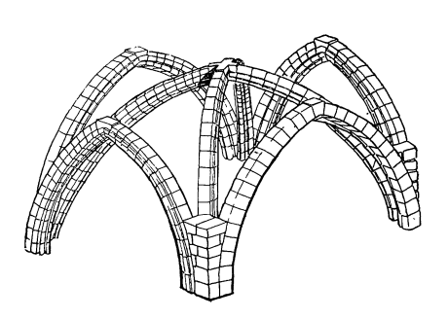
- Нервюрный свод собора
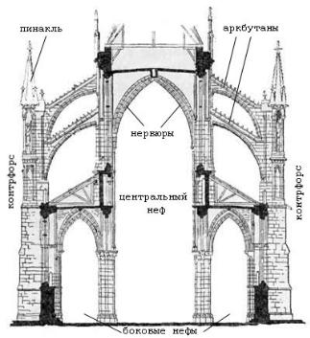
- Поперечный разрез готического собора
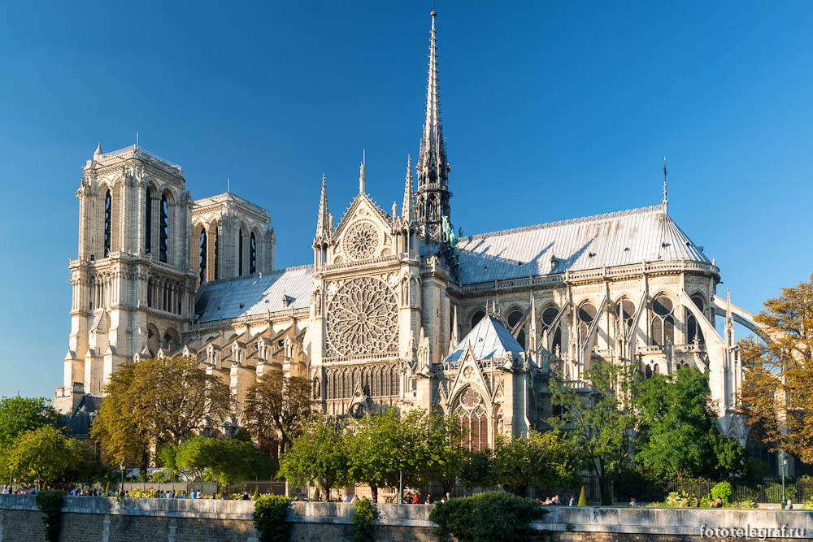
- Собор Парижской Богоматери.
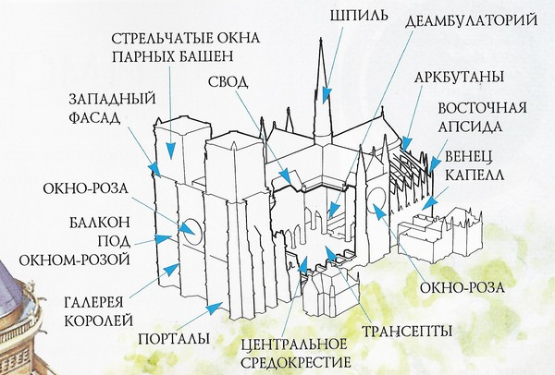
- Собор Парижской Богоматери. План
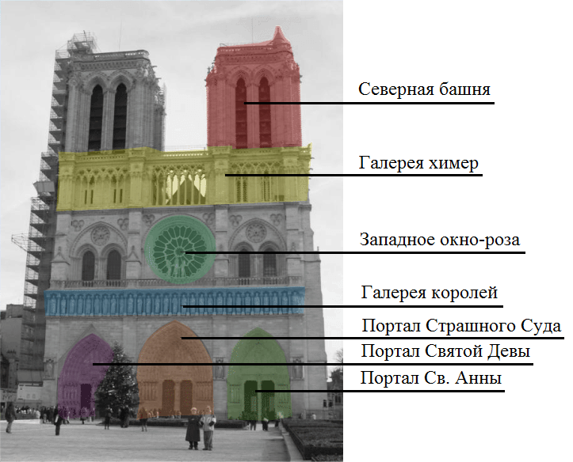
- Собор Парижской Богоматери. Общая схема западного фасада
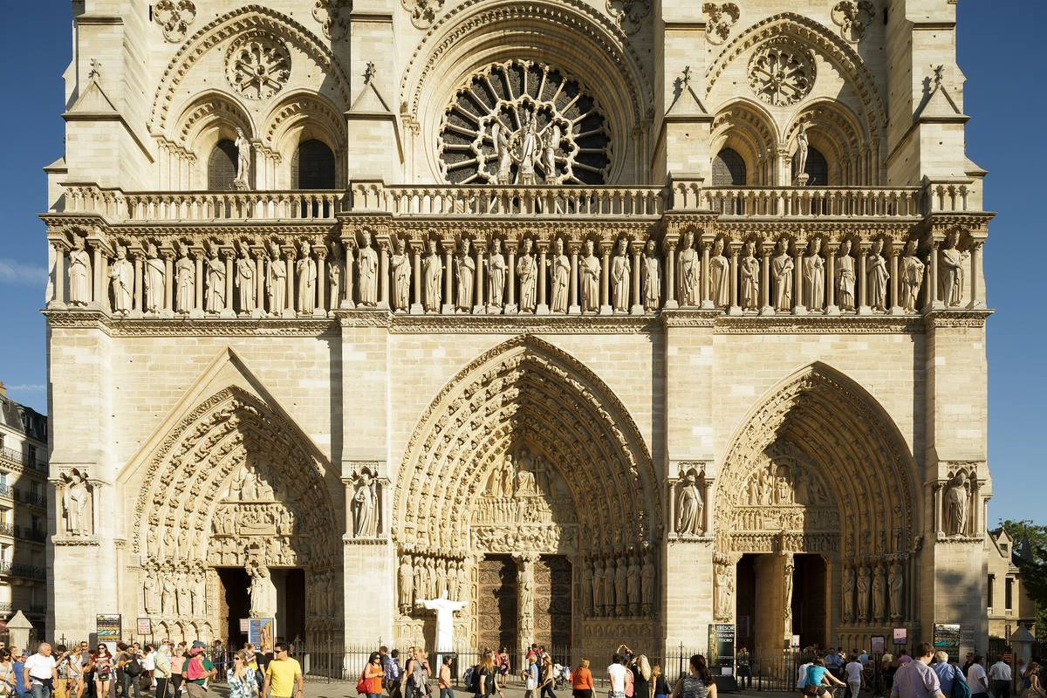
- Собор Парижской Богоматери. Три портала в нижнем ярусе Западного фасад
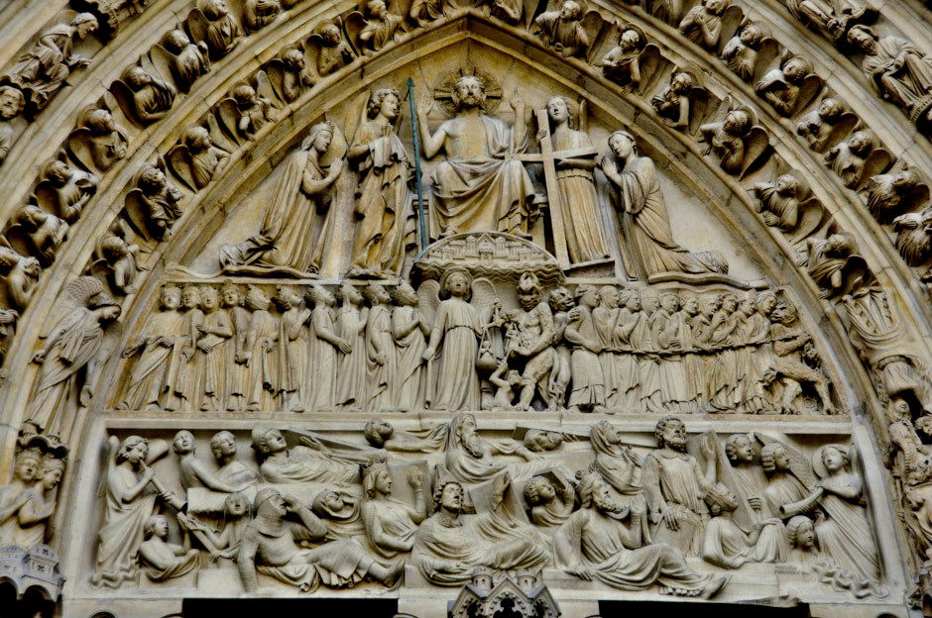
- Изображение Страшного суда над центральным входом. Собор Hотp-Дaм. Париж
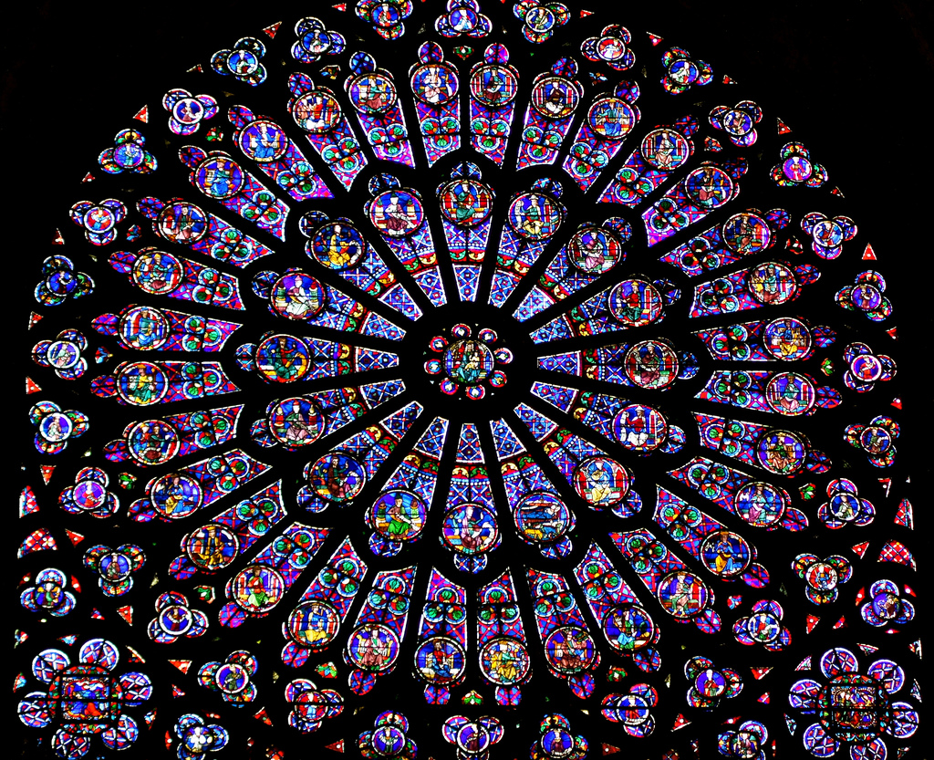
- Северное окно-роза. Собор Hотp-Дaм. Париж
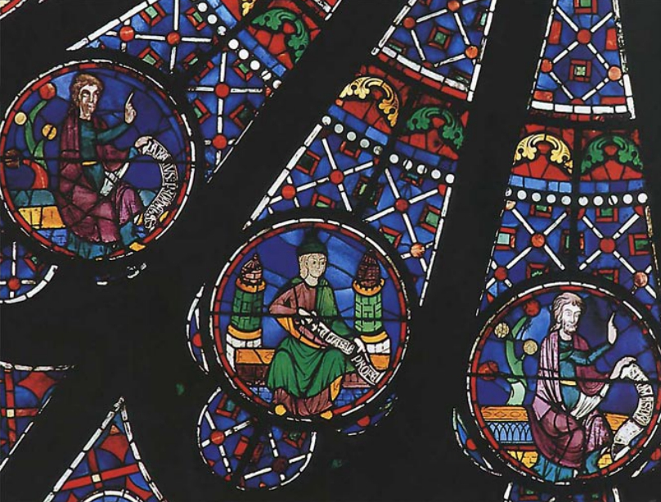
- Собор Парижской Богоматери. Сeвepнoе окно-роза. Пророки (фрагмент)
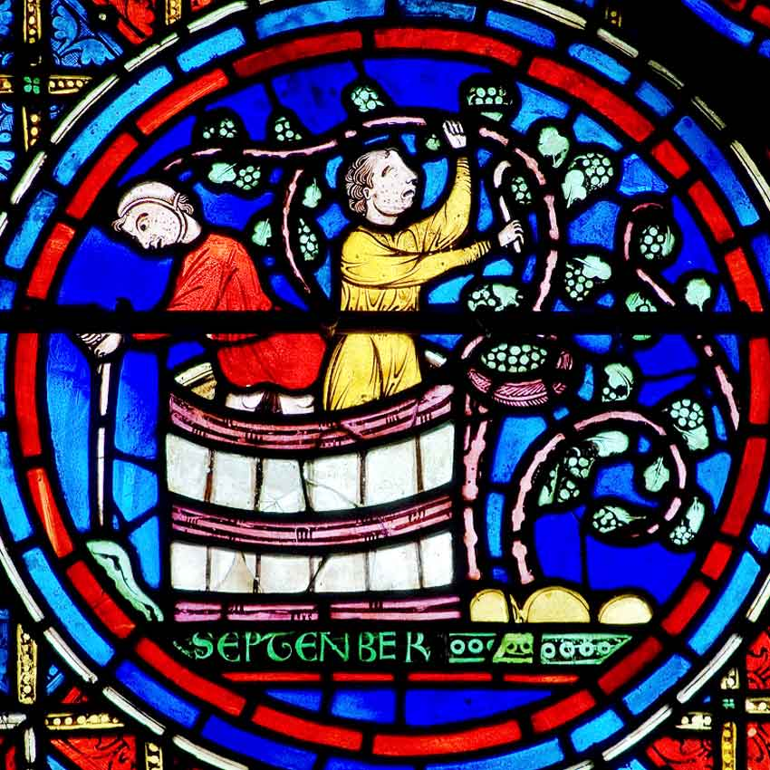
- Собор Парижской Богоматери. Занятие – изготовление вина (фрагмент)
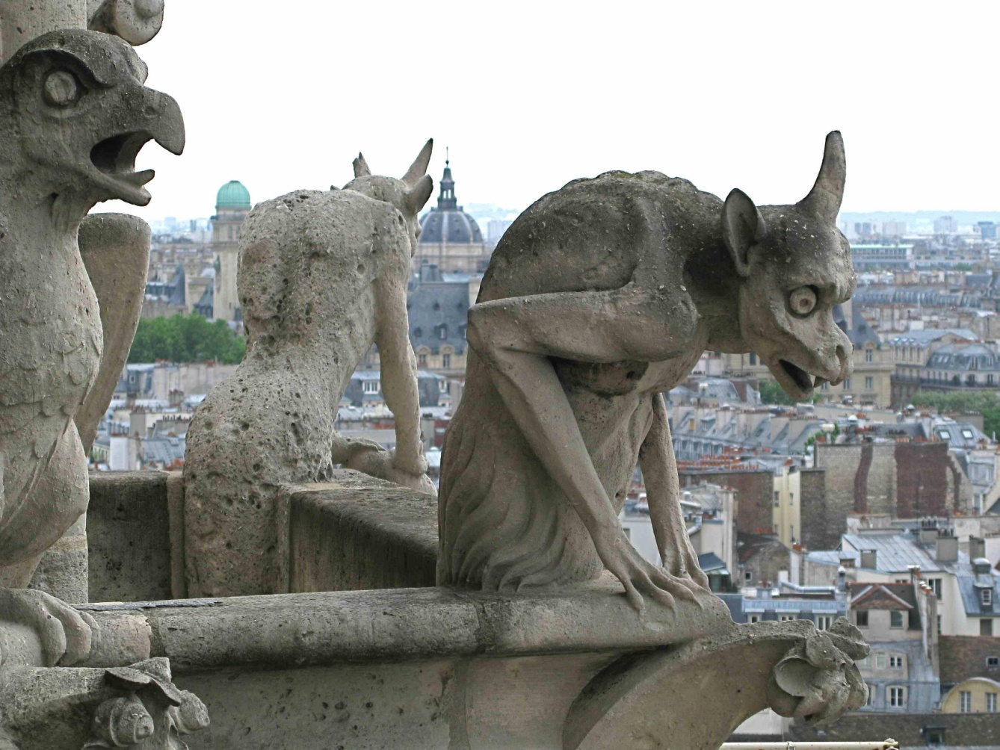
- Химеры. Собор Нотр-Дам. Париж
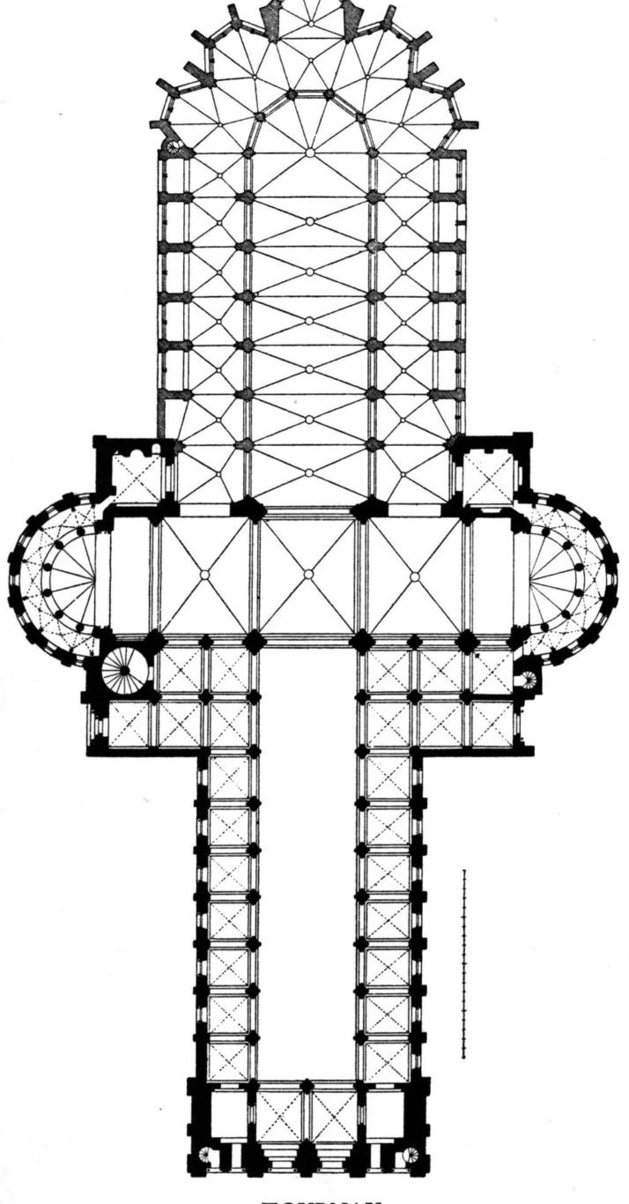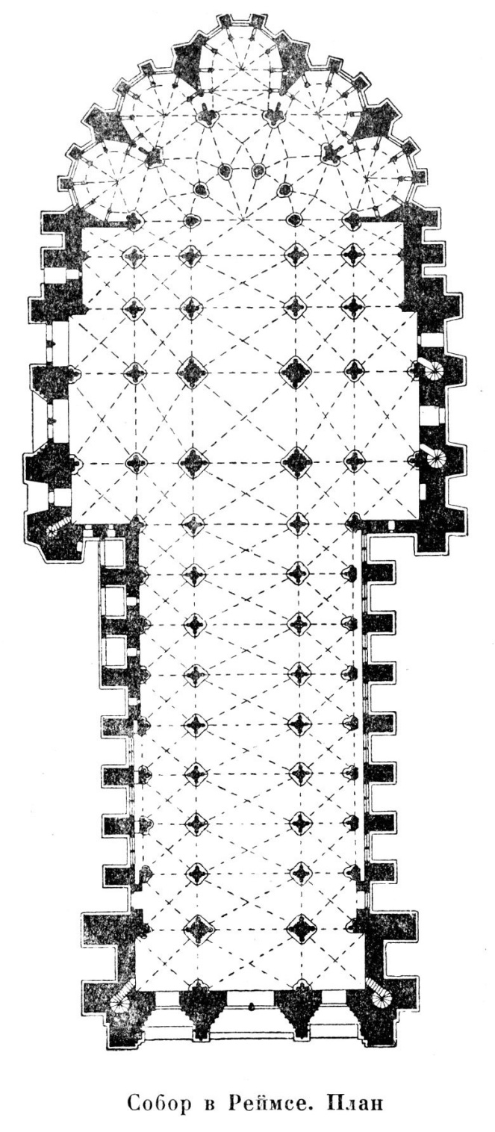
- План Собора Парижской Богоматери (слева). План Собора в Реймсе (справа)

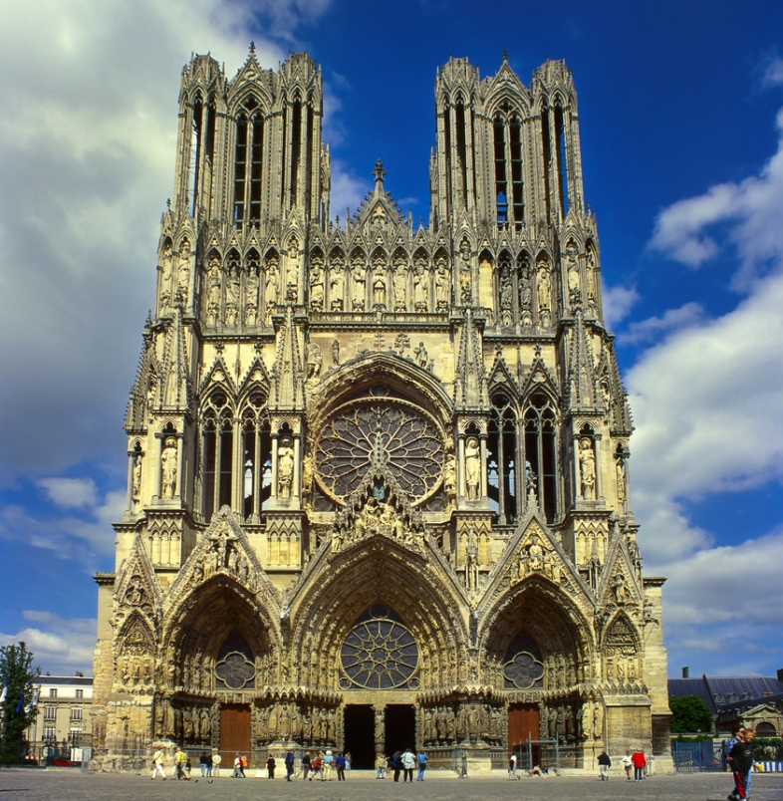
- Реемсский Собор. Западный фасад
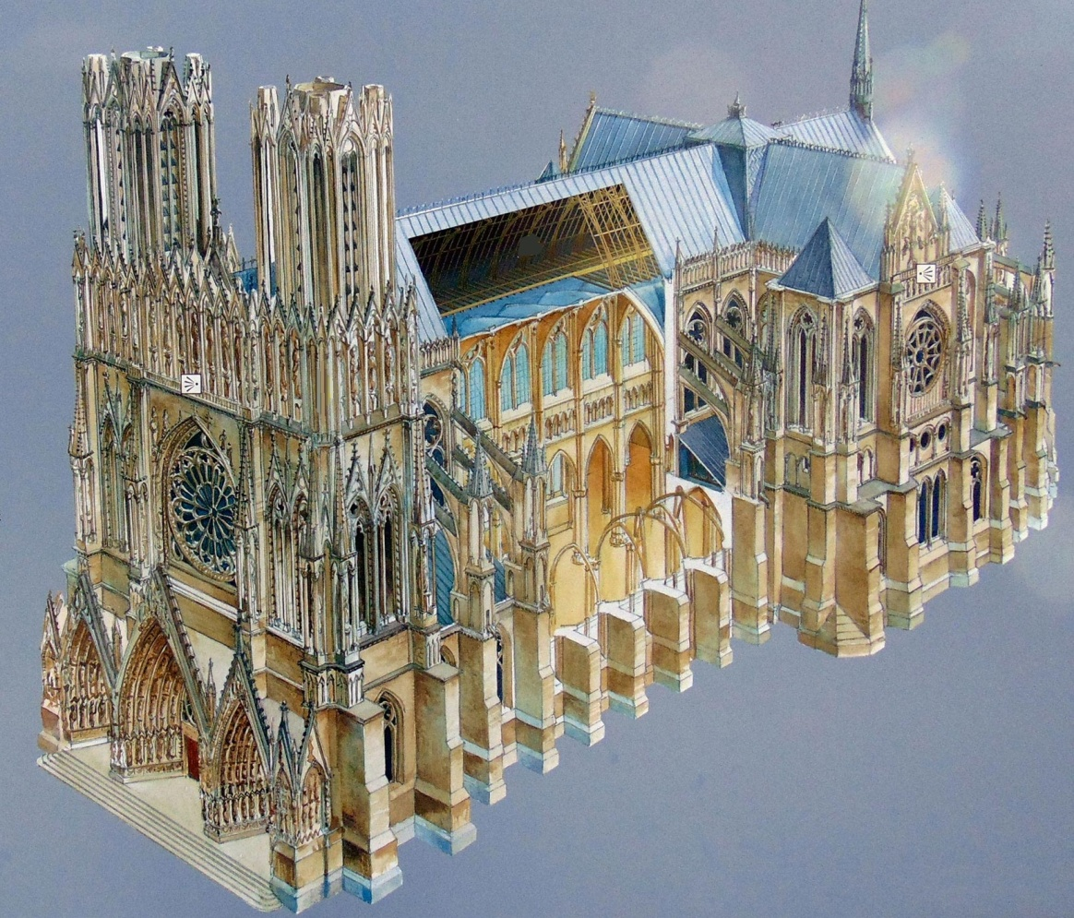
- Реемсский Собор. План
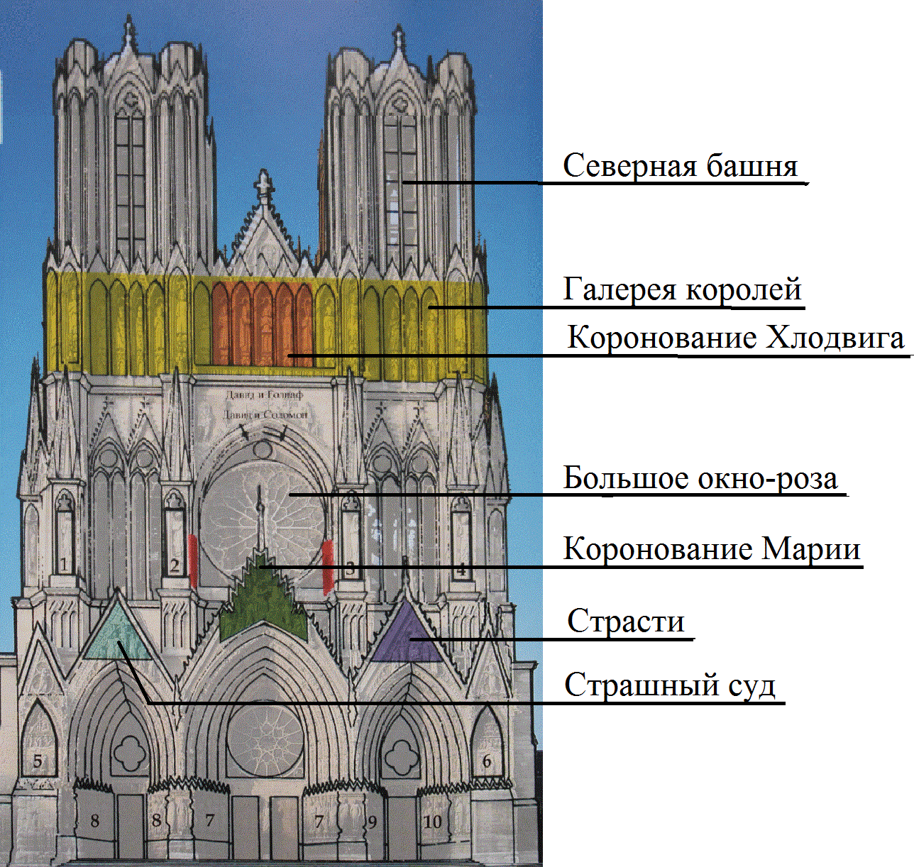
- Реемсский Собор. Общая схема западного фасада
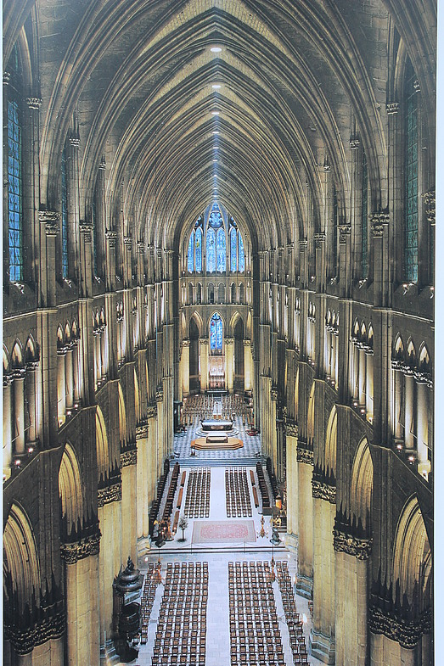
- Реемсский Собор. Центральный неф
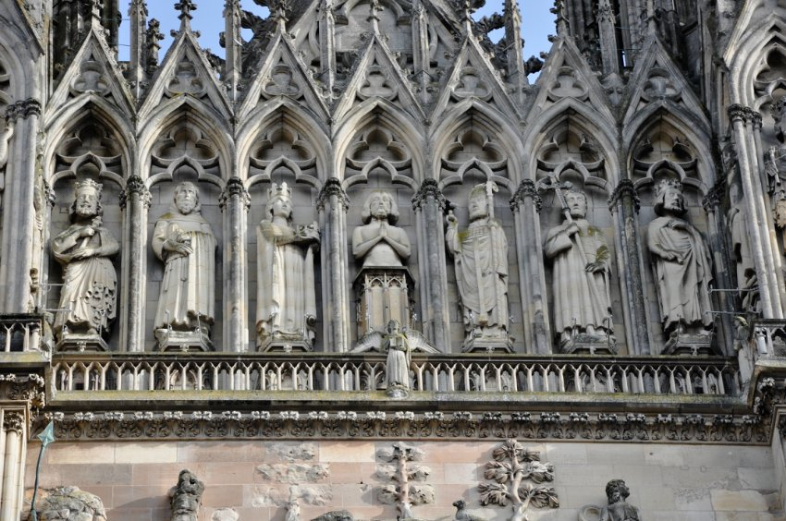
- Реемсский Собор. Галерея Королей. Коронование хлодвига
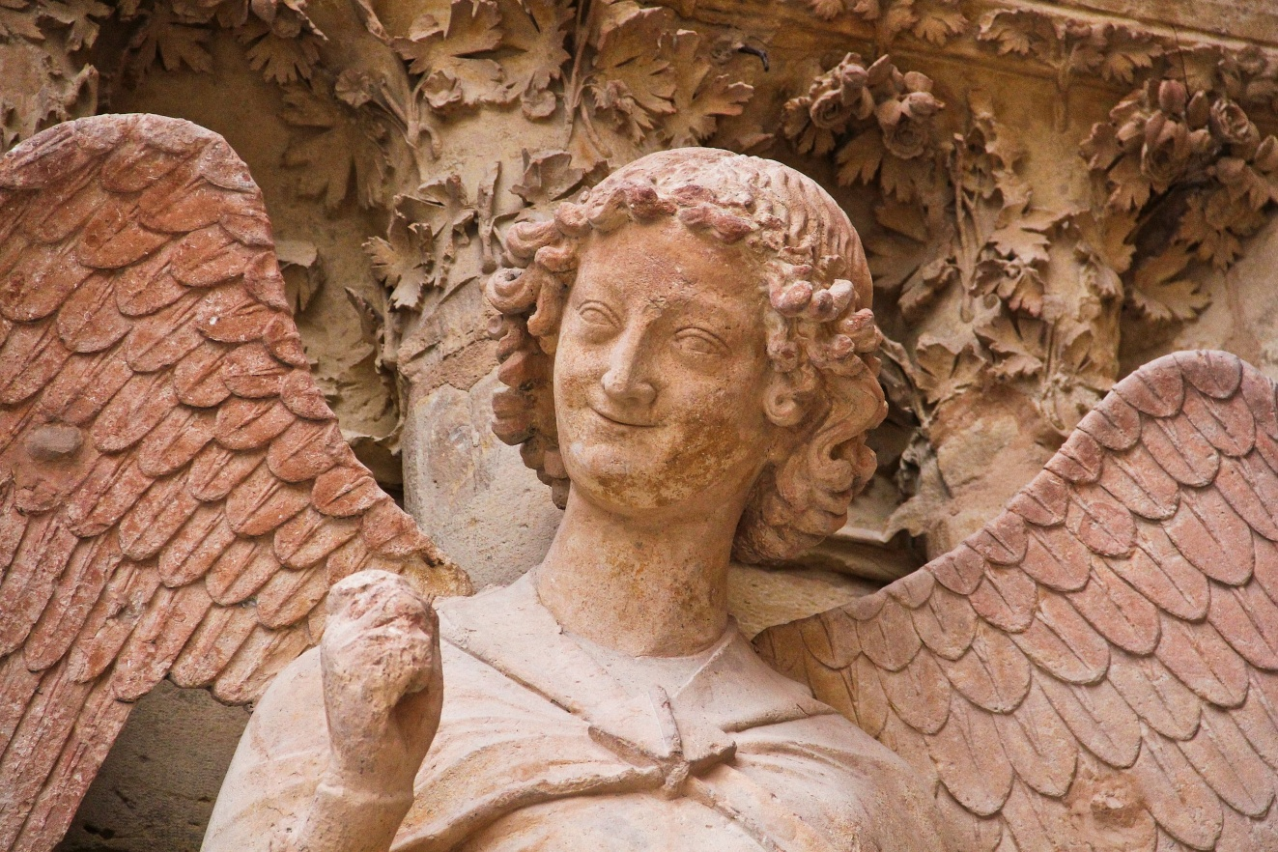 18. Реемсский Собор. Улыбающийся ангел

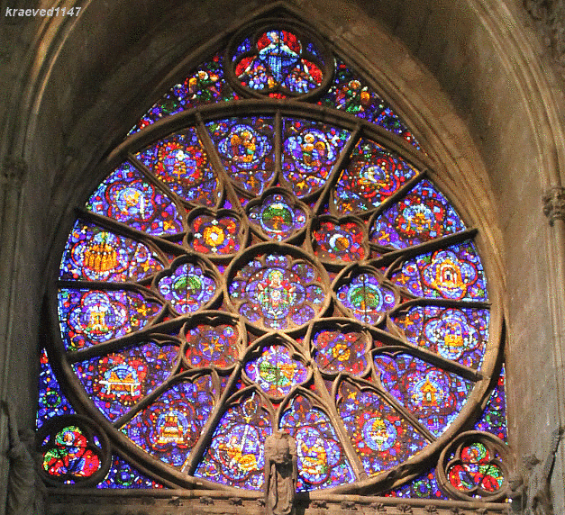
- Реемсский Собор. Центральное окна-розы западного фасада
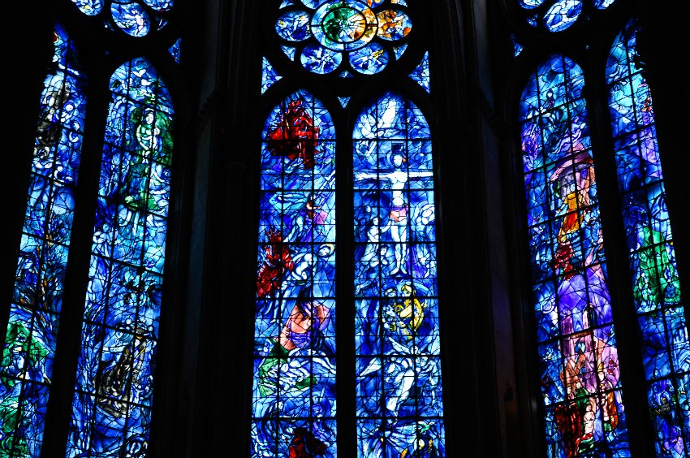
- Реемсский Собор. Витражи, выполненные Марком Шагалом.

